Результаты выборов
После подведения итогов голосования победителем выборов и членом Парламента стал кандидат, набравший наибольшее количество голосов – Франтикова Дарья, учащаяся 11 «Б» класса.

Всего проголосовавших | Кандидат  № 1  Франтикова Дарья | Кандидат № 2 Хоботов Вадим | Кандидат  № 3  Голубцова Ксения | Против всех | Количество не действительных бюллетеней
135 | 78 | 37 | 30 | 15 | 5
Франтикова Дарья Александровна, 16 лет, Секретарь первичной организации ОО «БРСМ» государственного учреждения образования «Средней школа №32 г. Могилева».
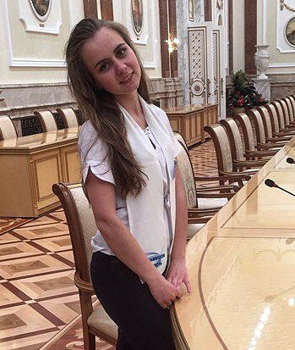
Жизненное кредо: «Идти вперед и не сдаваться, а если падать – вставать и цели добиваться»
Дарья учится в 11 «Б» классе. Активная участница классных и общешкольных мероприятий, несменная ведущая школьных праздников, зарекомендовала себя как способная ученица. Имеет средний балл 9,2. После окончания школы планирует поступать в Минск, в академию управления при Президенте Республики Беларусь. Многократный победитель городских и областных конкурсов и олимпиад. Выпускница ЗЛК РБ «ДЭС Веселые нотки». Общительная и целеустремлённая. Ведет здоровый образ жизни. Любит читать книги.
Избиратели могут связаться с Дарьей в сети интернет https://vk.com/id170182930 либо в школе.

